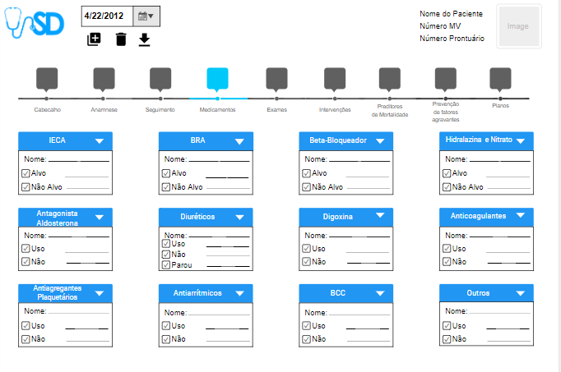\*Os boxes são padrões, podem ter mais ou menos. Haverá de escrever o nome do medicamento (em frente a nome) e a dose (em frente aos itens).





